中学化学竞赛试题资源库——格氏试剂
A组
．卤代烃（RX）与镁于室温下在干燥乙醚中反应，生成卤化烃基镁（RMgX）：
RX＋Mg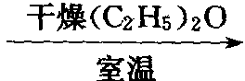RMgX
这种产物叫“Grignard Reagent”（格氏试剂）。
格氏试剂很活泼，能与许多物质发生反应。与具有活性氢的化合物（HY）作用，生成相应的烃：
RMgX＋HY→RH＋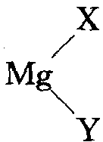
（Y＝－OH、－OR、－X、－NH₂、NHR、－C≡CH等）
它还能与具有羰基结构的化合物（醛、酮等）发生加成反应，产物水解成醇：
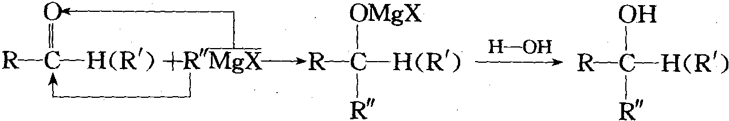
基于V.Grignard的这一巨大贡献，他曾获1912年诺贝尔化学奖。
2，3－二溴－3－乙基戊烷（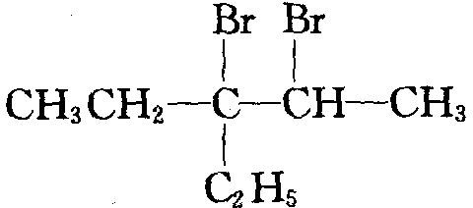）是一个孪二卤代烷。试以3－戊醇和乙醛为原料，通过利用格氏试剂合成之。
．已知卤代烃与金属镁反应生成“格林试剂”，如：R－X＋MgRMgX（格林试剂）。利用格林试剂与羰基化合物（醛、酮）等的反应可以合成醇类，如：
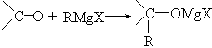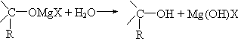
（1）现欲合成化合物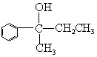，用格林试剂与相应的醛或酮加成，一共有____种方法，试写出所用格林试剂与相应醛或酮的结构简式。
（2）试以苯、溴、乙烯、镁、水、空气等为主要原料，辅以必要的催化剂，合成化合物－CH(OH)CH₃，写出有关反应的化学方程式并注明反应条件。
．已知RX＋Mg$\vec{\text{无水乙醚}}$RMgX
2RMgX＋R’COOR’’$\vec{\text{无水乙醚}}$$\vec{H_{2}O、H^{+}}$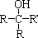
请用乙炔为基本原料合成3－甲基－3－戊醇。所用到的有机原料均由乙炔合成，无机原料自选。
B组
．写出下列反应的方程式，并画出产物A～H的结构式。
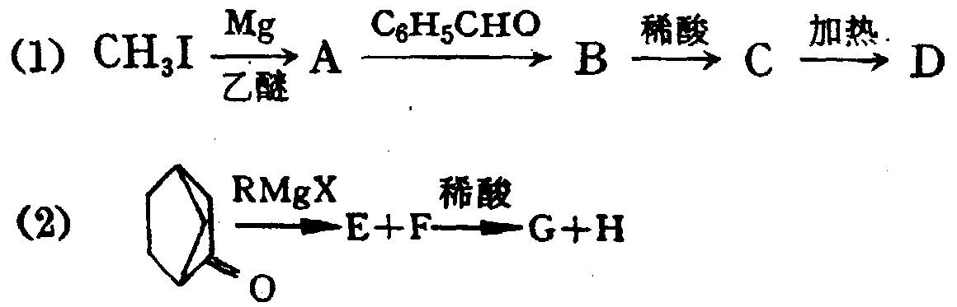
．卤代烃和金属镁在乙醚中反应生成烷基卤代镁（RMgX），称为格林试剂，它是重要的有机合成试剂，可与羰基化合物反应制醇。
现有乙烯和必要的无机原料合成3－甲基－3－戊醇，合成路线如下：
B

催化剂
C
NaOH
A

D

Mg
E

HBr
CH₂＝CH₂
H
G
F
3－甲基－3－戊醇
水解
D
氧化
水解
请写出A～H物质的结构简式：
．已知①卤代烃RX（或－Br）可以和金属反应生成烃基金属有机化合物。后者又能与含羰基化合物反应生成醇：
RBr＋Mg$\vec{(C_{2}H)_{2}O}$RMgBr$\vec{{\text{CH}}_{2}O}$RCH₂OMgBr$\vec{H_{2}O/{H^{+}}}$RCH₂OH
②有机酸和PCl₃反应可以得到羧酸的衍生物酰卤：R－－OH$\vec{{\text{PCl}}_{3}}$R－－Cl
③苯在AlCl₃催化下能与卤代烃作用生成烃基苯：＋RCl$\vec{{\text{AlCl}}_{3}}$－R
有机物A、B分子式均为C₁₀H₁₄O，与钠反应放出氢气并均可经上述反应合成，但却又不能从羰基化合物直接加氢还原得到。A与硫酸共热可得到C和C’，而B得到D和D’。C、D分子中所有碳原子均可共处于同一平面上，而C’和D’却不行。请以最基础的石油产品（乙烯、丙烯、丙烷、苯等）并任选无机试剂为原料依下列路线合成B，并给出A、C’、D的结构简式及下述指定结构简式合成B的路线。
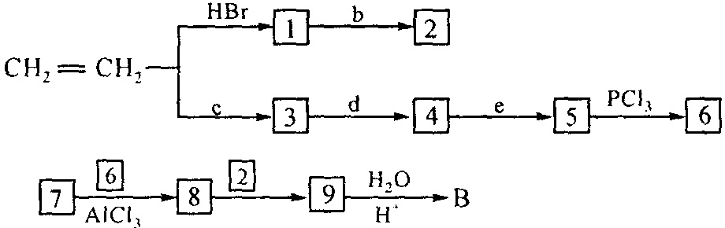
．完成下列反应中括号内的反应条件或产物（D为氢的同位素）：
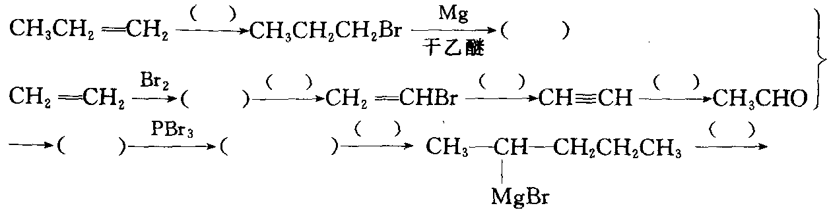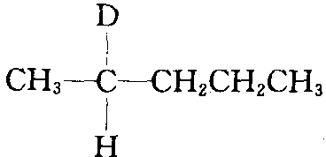
．Grianard试剂是一种常用的有机合成试剂，通常可用卤代烃来制备，例如：
CH₃I＋Mg＝CH₃MgI
Grignard试剂可以与许多有机物反应，例如，它和羰基（＝O）发生加成反应。反应中，它的组成中的烃基加到羰基的碳原子上而卤镁基的镁原子加到氧原子上，反应产物再经水解，氧原子上的卤镁基就会被水中的羟基取代而生成醇。甲醇经多步反应，其中包括Grigflgnd试剂的反应，就可以得到叙丁醇(CH₃)₃COH，全部反应过程，除甲醇及其反应产物外不需要添加任何其他有机试剂（使用的有机溶剂不计）。
试按反应步骤逐步写出由甲醇合成叔丁醇的所有反应式（反应箭头左右分别写反应物和有机产物，添加的试剂写在箭头上面，使用的有机溶剂不作要求）。
C组
．羰基化合物A（C₆H₁₂O）和格氏试剂B反应，然后水解，则生成化合物C，化合物C与浓H₂SO₄共热，形成异构化的烃类化合物D（C₇H₁₄）的混合物，试写出A的结构简式，并且它能使D的异构体最多（虽然所得量相差很大），同时写出C的可能结构和D的异构体的数目。
．化合物A和B是著名的香料：
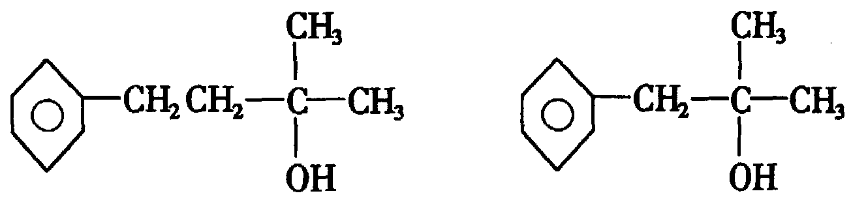
A B
其中A可按下列路线合成：
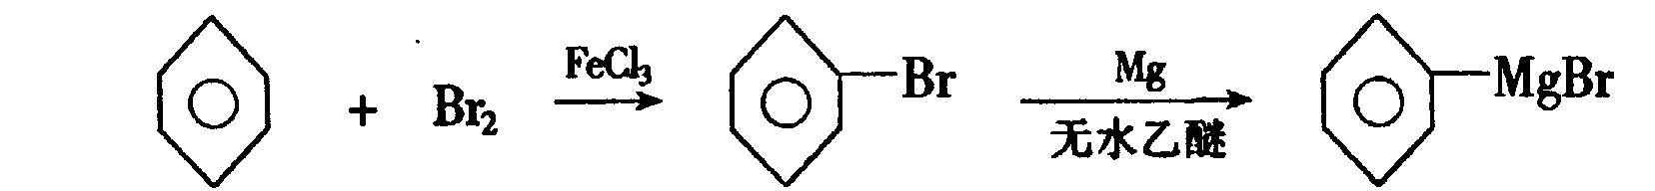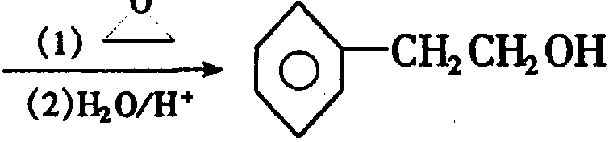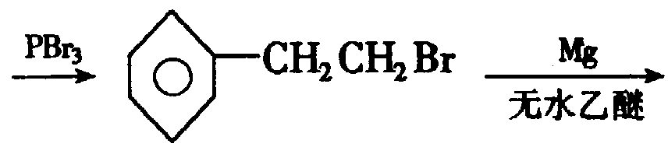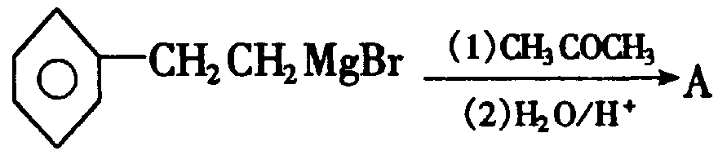
（1）写出C→H的结构简式
（2）以甲苯、丙烯及必要的无机试剂为原料合成B。
．卤代烷可以跟金属镁反应得到有机合成很有用的格氏试剂。
RX＋Mg$\vec{\text{无水乙醚}}$RMgX
（R一烃基） 黏稠液体（格氏试剂）
格氏试剂可以跟醛酮的羰基起加成反应，羰基加在碳基碳原子上，得到的镁盐水解后生成相应的醇。
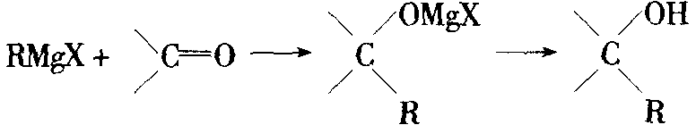
（1）某化合物A的分子式为C₁₀H₁₄O，具有水果香型，它由下列合成路线（下图）制得，请填写方框中化合物的结构式。
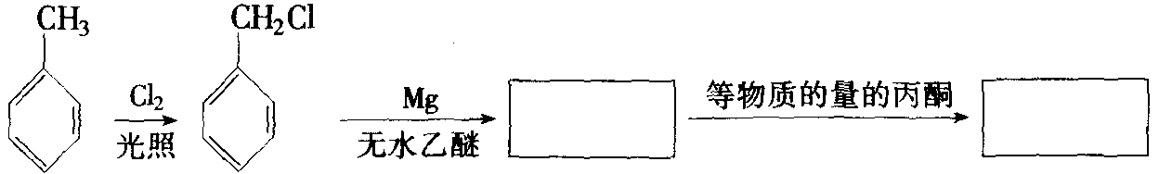
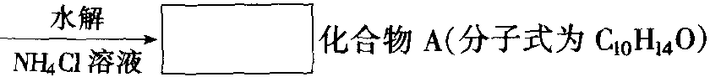
（2）设计一个合理路线，实现由正丙醇制备正丁醇，写出各步反应的条件和产物。
（3）制备3－甲基－3－己醇可以选用3种不同的格氏试剂和3种不同的醛或酮作反应物，试写出这3对反应物。
参考答案（D6）

CH₃CHO＋H₂→CH₃CH₂OH CH₃CH₂OH＋HBr→CH₃CH₂Br＋H₂O CH₃CH₂Br＋Mg$\vec{\text{乙醚}}$CH₃CH₂MgBr CH₃CH₂CH₂CH₃＋O₂→CH₃CH₂CH₂CH₃ CH₃CH₂CH₂CH₃＋CH₃CH₂MgBr$\vec{\left(1\right)\text{乙醚；}\left(2\right)H_{2}O/{H^{+}}}$(CH₃CH₂)₃COH (CH₃CH₂)₃COH$\vec{{浓H}_{2}{\text{SO}}_{4}}$(CH₃CH₂)₂C＝CHCH₃ (CH₃CH₂)₂C＝CHCH₃＋Br₂→(CH₃CH₂)₂CBrCHBrCH₃
（1）3种 CH₃MgBr和－COCH₂CH₃ －MgBr和CH₃COCH₂CH₃ CH₃CH₂MgBr和－COCH₃ （2）＋Br₂$\vec{{\text{FeBr}}_{3}}$－Br＋HBr －Br＋Mg$\vec{\text{乙醚}}$－MgBr 2CH₂＝CH₂＋O₂$\vec{\text{催化剂。加热加压}}$2CH₃CHO －MgBr＋CH₃CHO→－CH(OMgBr)CH₃ －CH(OMgBr)CH₃＋H₂O→－CH(OH)CH₃
CH≡CH$\vec{{\text{Hg}}^{2+}}$CH₃CHO$\vec{{\text{Mn}}^{2+}}$CH₃COOH（A） CH≡CH$\vec{{H_{2}}/{\text{Pd}}}$CH₂＝CH₂$\vec{H_{2}O、H^{+}}$CH₃CH₂OH（B） CH₃COOH＋CH₃CH₂OH$\vec{H^{+}}$CH₃COOC₂H₅（C） CH₂＝CH₂$\vec{\text{HCl}}$CH₃CH₂Cl（D）$\vec{\text{Mg}\text{、无水乙醚}}$CH₃CH₂NgCl（E） 2CH₃CH₂NgCl＋CH₃COOC₂H₅$\vec{\text{无水乙醚}}$$\vec{H_{2}O、H^{+}}$3－甲基－3－戊醇
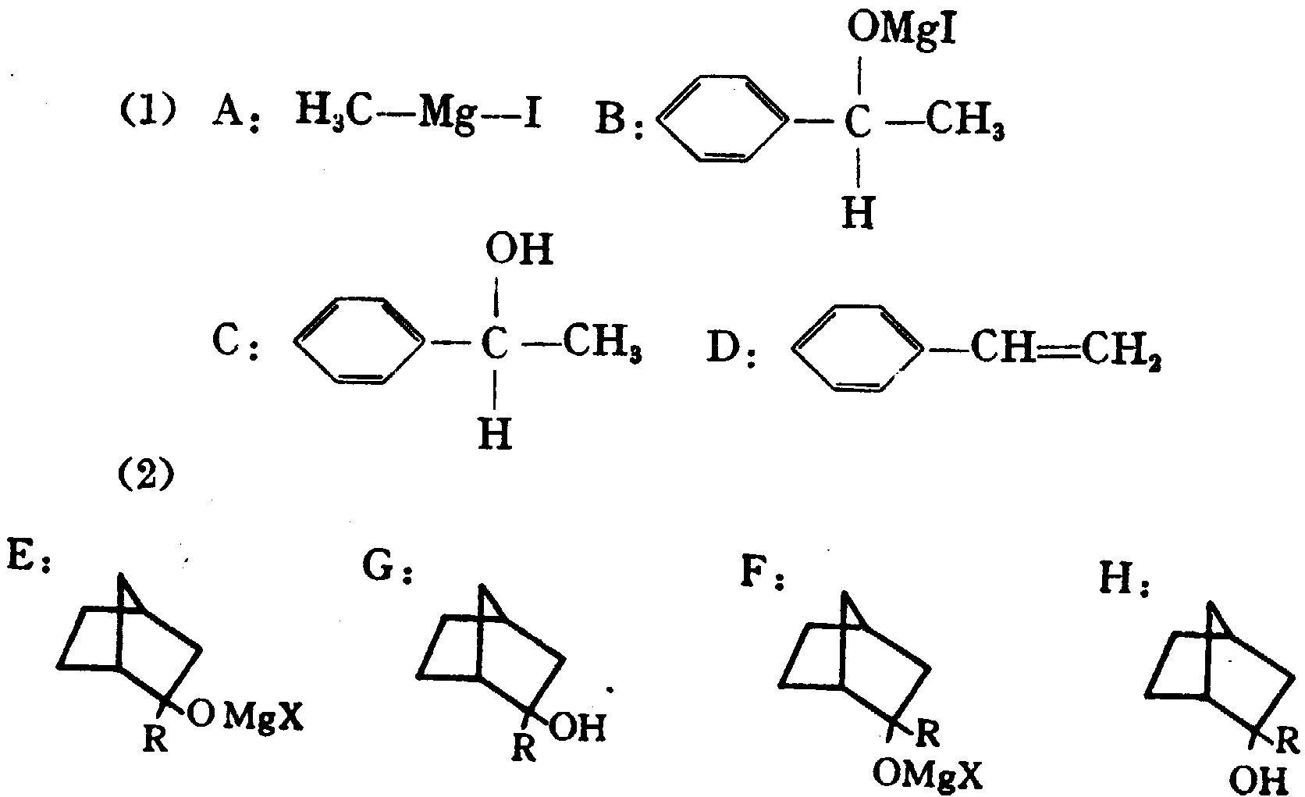
A：BrCH₂CH₃ B：CH₃CH₂OH C：CH₃CHO D：CH₃CH₂MgBr E：CH₃CH₂CH(CH₃)OMgBr F：CH₃－－CH₂－CH₃ G：CH₃──CH₂CH₃ H：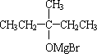
A：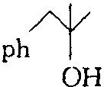 C’：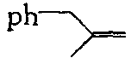 D：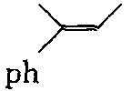 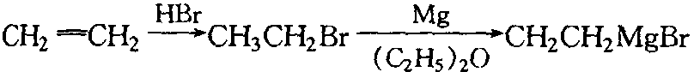 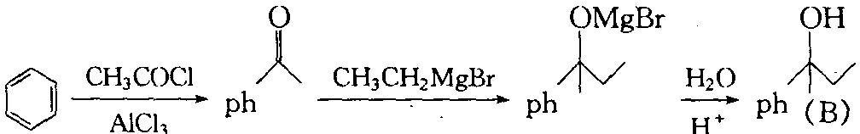
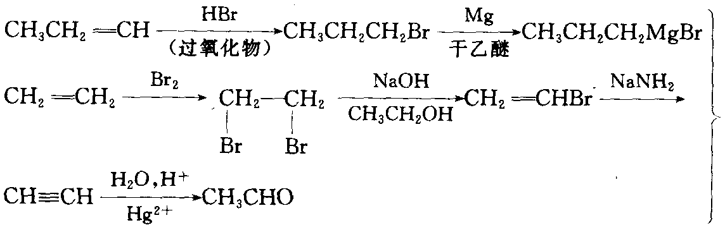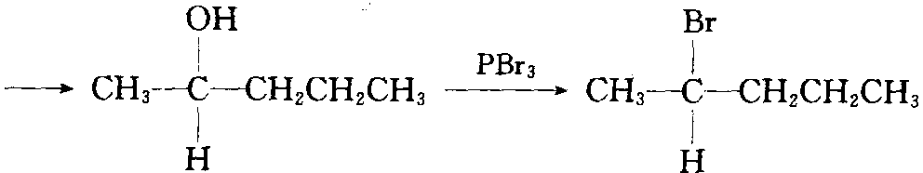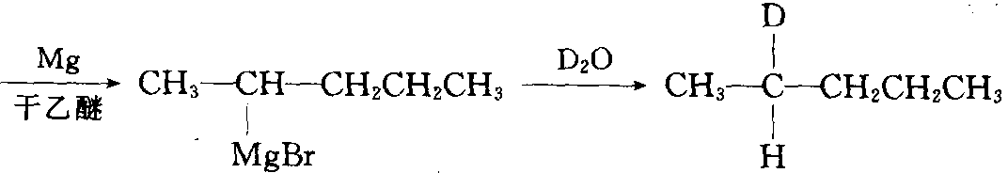
CH₃OH$\vec{\left[O\right]}$CH₂O CH₃OOHCH₃I$\vec{\text{Mg}}$CH₃MgI$\vec{{\text{CH}}_{2}O}$CH₃CH₂OMgI$\vec{H_{2}O、H^{+}}$ CH₃CH₂OH$\vec{\left[O\right]}$CH₃CHO$\vec{{\text{CH}}_{3}\text{MgI}}$(CH₃)₂CHOMgI$\vec{H_{2}O、H^{+}}$(CH₃)₂CHOH $\vec{\left[O\right]}$(CH₃)₂CO$\vec{{\text{CH}}_{3}\text{MgI}}$(CH₃)₃COMgI$\vec{H_{2}O、H^{+}}$(CH₃)₃COH
3－己酮 5种
（1）C：－Br D：－MgBr E：－CH₂CH₂OH F：－CH₂CH₂Br G：－CH₂CH₂MgBr H：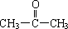 （2）CH₃CH＝CH₂＋H₂O$\vec{H_{2}{{\text{SO}}_{4}}/{{\text{HgSO}}_{4}}}$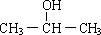$\vec{[O]}$ －CH₃＋Cl₂$\vec{\text{hv}}$－CH₂Cl$\vec{{\text{Mg}}/{\text{无水乙醚}}}$ －CH₂MgCl$\vec{1）{\text{CH}}_{3}{\text{COCH}}_{3}；2）H_{2}O/{H^{+}}}$B
（1）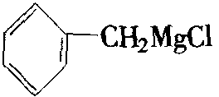 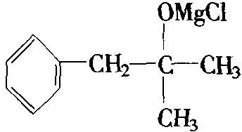 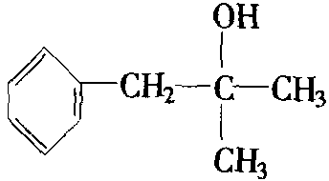 （2）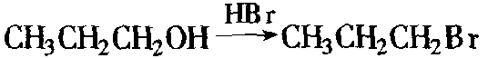 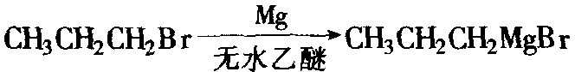 （3）CH₃MgX和CH₃CH₂CH₂CH₂CH₃ CH₃CH₂MgX和CH₃CH₂CH₂CH₃ CH₃CH₂CH₂MgX和CH₃CH₂CH₃

